

Ingeniería de Software
Club Manager Escolar (CME)
Bitácora
Equipo: Los Tilines
Área del proyecto: Administración / Gestión
Sprint: 3
Periodo: 07 - 22 abril 2026
Objetivo del sprint:
Desarrollar módulos funcionales del sistema, mejorar la interfaz visual, implementar conexión con base de datos y mantener un control de versiones ordenado del proyecto.
Objetivo aplicado al proyecto:
En este sprint se trabajó en funciones clave del sistema Club Manager Escolar, como el acceso de usuarios, administración de alumnos, visualización de clubes, diseño de interfaz y actualización del repositorio con buenas prácticas de desarrollo.
Roles y responsables:
- Coordinador: Diego Hans Galván Saldaña
- Analista: Arturo Bandian Vielma Lopez
- Desarrollador: Luis Alejandro Viesca Hinojoza
- Diseñador: Oliver Molina Saavedra
- Tester QA: Bryan Martínez González Luis
Actividades realizadas:
- Instalación de herramientas de trabajo y servidor local (XAMPP / Visual Studio Code).
- Creación de subrama feature-qa dentro de la rama desarrollo.
- Creación de carpetas necesarias dentro de la rama desarrollo.
- Desarrollo de lógica de acceso y conexión del sistema.
- Configuración del string de conexión y pruebas de conectividad (MySQL / SQL Server).
- Elaboración de criterios de evaluación por parte del analista.
- Elaboración del archivo test_report.md y commits correspondientes con Pull Request.
Avances por fecha:
- 07/04/2026 – Vista Detallada de Clubes:
Creación de tarjetas interactivas en vista_clubes.php con despliegue de listas de alumnos (matrícula y carrera).
- 08/04/2026 – Conexión y Login:
Desarrollo de conexion.php y validación de sesiones para Administrador y Alumno.
- 13/04/2026 – Implementación CRUD:
Programación de funciones para Registrar, Editar y Eliminar alumnos desde el panel de administración.
- 15/04/2026 – Rediseño UI (Dark Mode):
Aplicación de estilos CSS en negro y rojo institucional. Integración del logo del Tec y limpieza visual de emojis.
- 20/04/2026 – Inicio del diseño de interfaz:
Se realizó el diseño inicial de la pantalla principal del sistema, definiendo los roles de usuario (Alumno y Administrador), navegación principal y elementos visuales base.
- 20/04/2026 – Debugging y Sintaxis:
Corrección de error de parseo (llaves de cierre) en ciclos PHP y optimización de consultas SQL.
- 21/04/2026 – Desarrollo de vista de clubes:
Se implementó la sección de visualización de clubes mediante tarjetas con información del club, maestro encargado y cantidad de alumnos registrados.
- 21/04/2026 – Diseño del flujo de navegación:
Se trabajó en la estructura de navegación del sistema web, definiendo el recorrido del usuario entre módulos. Diseño elaborado en la aplicación MIRO.
- 22/04/2026 – Control de Versiones:
Carga de archivos al repositorio de GitHub siguiendo estándar Conventional Commits y creación de Pull Request.
Acuerdos del equipo:
- Mantener actualizado el repositorio con avances constantes.
- Aplicar buenas prácticas de versionamiento mediante ramas y Pull Requests.
- Resolver tareas atrasadas sin afectar el flujo general del proyecto.
- Mantener una interfaz clara, profesional y funcional.
Dudas y riesgos detectados:
- Posibles errores en conexión o sesiones de usuario.
- Conflictos entre ramas al realizar merges.
- Fallos de sintaxis en PHP durante integración de módulos.
- Ajustes futuros en diseño o requerimientos del sistema.
Reflexión del equipo:
Durante este sprint se lograron avances importantes en el sistema, implementando funciones principales como login, administración de alumnos, visualización de clubes y mejoras visuales. También se avanzó en la experiencia de usuario mediante diseño de interfaz y flujo de navegación. Además, se mantuvo un control adecuado del repositorio y corrección de errores.

Evidencias:
- Repositorio del proyecto en GitHub.
https://github.com/bandianvielma23isc-stack/school-proyect-.git

- Archivo test_report.md.
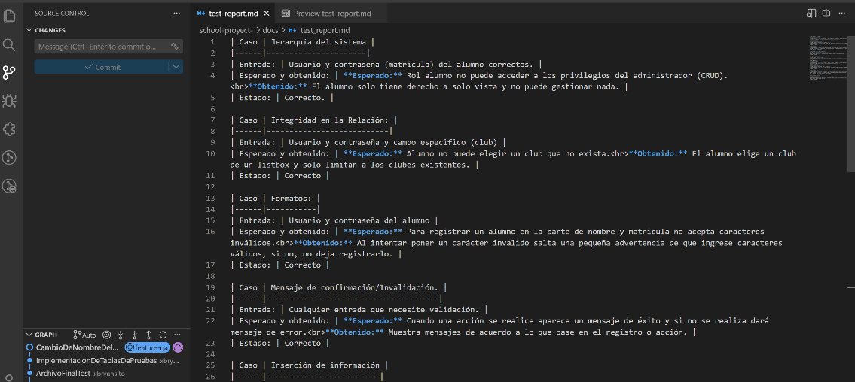

- Pull Requests realizados.
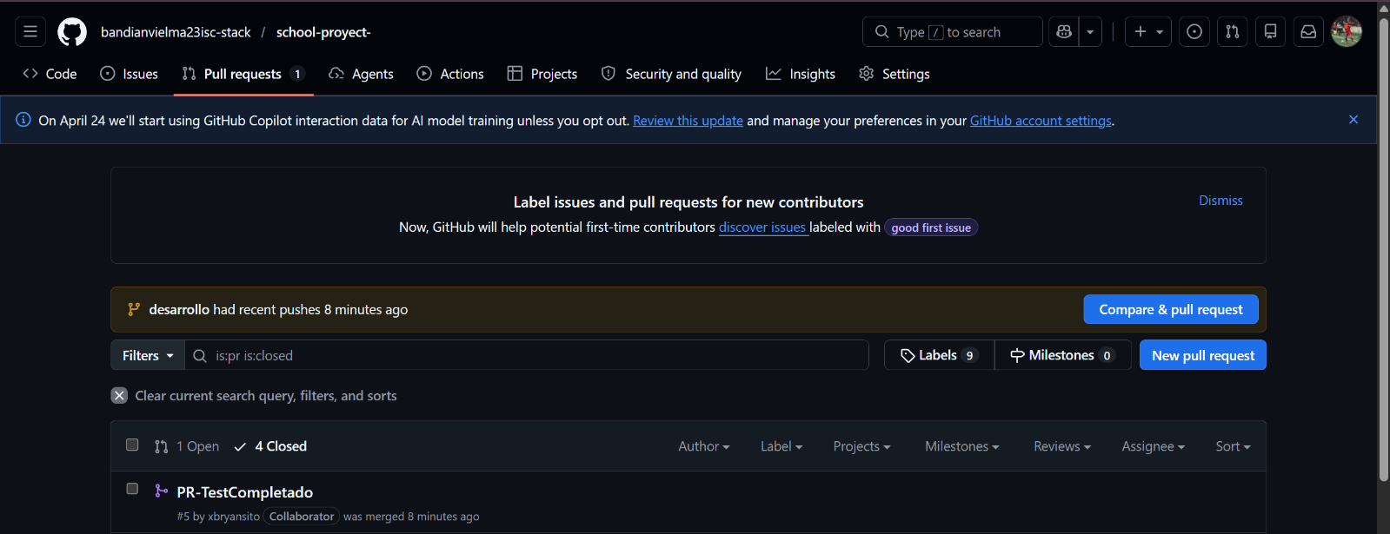

Diseño de navegación en MIRO.
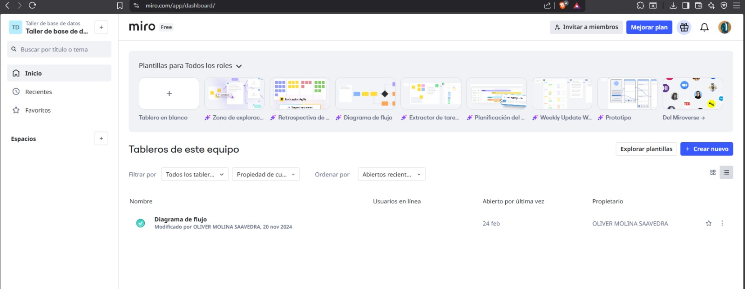
https://miro.com/app/board/uXjVHdiWyY4=/?share_link_id=895388016714

- Capturas del sistema funcionando localmente en XAMPP.
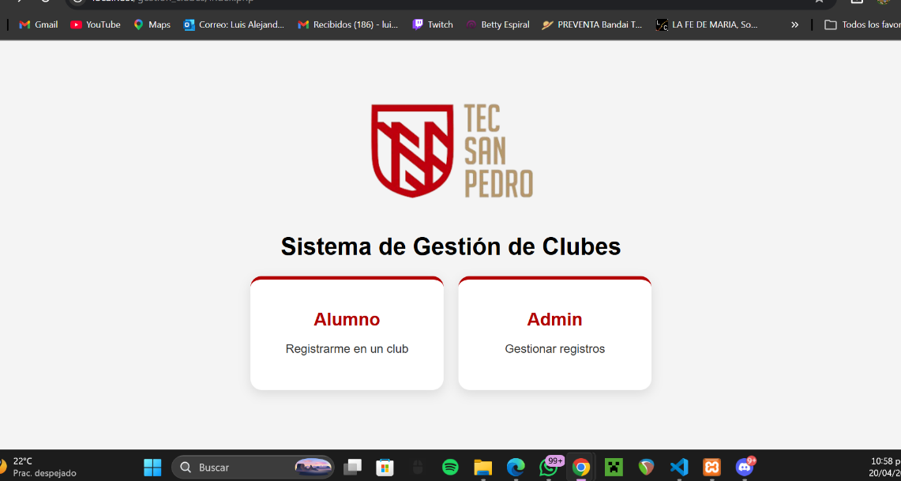

- Código actualizado en rama de desarrollo.
